ÍNDICE

PÁGINA
I. INTRODUCCIÓN |  | 2
II. MARCO LEGAL |  | 3
III. LINEAMIENTOS

1. | GENERALIDADES | 4
2. | ESTRATEGIA DE SEÑALIZACIÓN | 5
3. | SEÑALIZACIÓN DE EXPEDIENTES (NUEVOS Y EXISTENTES) | 8
4. | SEÑALIZACIÓN DE DOCUMENTOS NUEVOS | 10
5. | SEÑALIZACIÓN DE DOCUMENTOS EXISTENTES | 13
6. | INSTRUMENTACIÓN DE LA SEÑALIZACIÓN EN EL ORGANISMO | 14

I. INTRODUCCIÓN

El presente documento contiene los lineamientos de observancia general que permitan dar cumplimiento a las obligaciones derivadas de la Ley Federal de Transparencia y Acceso a la Información Pública Gubernamental (LFTAIPG) y su Reglamento, en lo correspondiente a la marcación y señalización de documentos y expedientes reservados o confidenciales expresada en los Lineamientos generales para la clasificación y desclasificación de la información de las dependencias y entidades de la Administración Pública Federal (LGCDIDEAPF).

Se incluye el formato y señala el momento, la forma y los datos que se han de utilizar para elaborar documentos nuevos así como el sello y el modo de marcar la documentación existente, así como los expedientes. El presente documento sólo se refiere al proceso de señalización y marcación de documentos y no a su clasificación, aunque clasificar implica al mismo tiempo marcar o señalar la reserva o confidencialidad de un documento o expediente. Adicionalmente se señala que la información generada con anterioridad al 12 de junio de 2003 se clasificará y marcará obligatoriamente hasta el momento en que forme parte de la atención a una solicitud de acceso a la información, mientras que la documentación elaborada a partir del 12 de junio de 2003, deberá clasificarse y señalizarse al momento de ser generada.

II. MARCO LEGAL

- Ley Federal de Transparencia y Acceso a la Información Pública Gubernamental
DOF 11 de junio de 2002
Artículo 16

- Reglamento de la LFTAIPG
DOF 12 de junio de 2003
Artículos 26 y 30

- Lineamientos Generales para la Clasificación y Desclasificación de la Información de las Dependencias y Entidades de la Administración Pública Federal
DOF 18 de agosto de 2003
Artículos 37, 38 y 39

III. LINEAMIENTOS

1. GENERALIDADES

La clasificación, y por consecuencia la señalización o marcación, de la información se realizará en el momento en que:

- Se genere, obtenga, adquiera o transforme la información, o
- Se reciba una solicitud de acceso a la información, en el caso de documentos que no se hubieran clasificado previamente.

La clasificación podrá referirse a un expediente o a un documento, en todo o en parte. Clasificar implica al mismo tiempo marcar o señalar la reserva o confidencialidad de un documento y/o expediente.

Sin embargo, la fecha de generación del documento no es el hecho que determina la retroactividad de la Ley. A la información generada con anterioridad al 12/06/2003 no está aplicándose un régimen retroactivo debido a que la situación jurídica se crea hasta el momento en que un particular solicita el documento respectivo, y entonces la autoridad tendrá la obligación (consecuencia jurídica) de clasificar (y marcar), en su caso, la información. Es decir, tanto el supuesto como la consecuencia de Derecho son generados con posterioridad a la entrada en vigor del Reglamento de la LFTAIPG.

Derivado de lo anterior, la información en el Organismo se clasificará y marcará de la siguiente manera:

- Para aquella generada a partir del 12/06/2003, deberá señalarse la clasificación respectiva al momento de ser generada.

- Para aquella generada con anterioridad a la entrada en vigor del Reglamento de la LFTAIPG y al inicio de la recepción de solicitudes de información (12/06/2003), es aplicable la disposición que determina que se señalará la clasificación en el momento en que la información forme parte de la atención a la solicitud de un ciudadano.

2. ESTRATEGIA DE SEÑALIZACIÓN

2.1 Generales

La marcación de información reservada y confidencial se iniciará con los expedientes y no con los documentos que los conforman debido a que:

- El expediente del cual formen parte los documentos reservados o confidenciales únicamente llevará en su carátula la especificación de que contiene partes o secciones reservadas o confidenciales, y

- Los documentos que integren un expediente reservado o confidencial en su totalidad no deberán marcarse en lo individual. Tal es el caso entre otros, de los expedientes judiciales o de los procedimientos administrativos seguidos en forma de juicio en tanto no hayan causado estado; los procedimientos de responsabilidad de los servidores públicos, en tanto no se haya dictado la resolución administrativa o la jurisdiccional definitiva, o los que contenga las opiniones, recomendaciones o puntos de vista que formen parte del proceso deliberativo de los servidores públicos, hasta en tanto no sea adoptada la decisión definitiva que deberá estar documentada.

Si existieran en dichos expedientes documentos marcados como clasificados (Vg. enviados por otra dependencia o entidad), prevalecerán sobre éstos, la fecha de clasificación y el período de reserva que obre en la carátula del expediente.

Una vez desclasificados los expedientes descritos con anterioridad, si existieren documentos que tuvieran el carácter de reservados o confidenciales, deberán ser marcados individualmente de conformidad con estos lineamientos.

Así podemos señalar las primeras reglas de señalización de documentos y expedientes en el Organismo, conforme a los LGCDIDEAPF:

2.2 Reglas de señalización

CPF-LECDI-001 Los documentos que sean públicos en su totalidad, no llevarán leyenda o marca alguna.

CPF-LECDI-002 Los expedientes que sean públicos en su totalidad, no llevarán leyenda o marca alguna.

CPF-LECDI-003 Los expedientes que estén formados por documentos públicos y al mismo tiempo contengan documentos reservados y/o confidenciales, se marcarán mediante la leyenda correspondiente (que indique que contiene partes o secciones reservadas o confidenciales).

CPF-LECDI-004 Los expedientes que estén formados en su totalidad por documentos reservados y/o confidenciales en todo o en parte, se marcarán mediante el formato correspondiente.

CPF-LECDI-005 Los documentos que sean reservados o confidenciales en todo o en parte y que integren un expediente totalmente reservado o confidencial, no deberán marcarse en lo individual.

CPF-LECDI-006 Los documentos que sean reservados o confidenciales en todo o en parte y que integren un expediente que también contenga documentos públicos, se marcarán mediante el formato correspondiente.

2.3 Esquema de señalización

Se presenta el siguiente esquema de señalización para hacer más claras las reglas mencionadas:

Doc.
Publico
Expediente
Público
Doc.
Público
Doc.
Público
Expediente y Documentos
NO se marcan

3. SEÑALIZACIÓN DE EXPEDIENTES (NUEVOS Y EXISTENTES)

3.1 Marcación mediante formato electrónico

El formato electrónico definido para marcar o señalar expedientes nuevos y existentes que contienen en su totalidad documentos reservados o confidenciales es el siguiente:

Formato de clasificación de expedientes totalmente reservados o confidenciales

Fecha de clasificación:
Unidad Administrativa:
Nombre del Titular:
Clasificación:
Fundamento legal:
Firma del Titular:
Ampliación del periodo de clasificación: |  |  |  |  |  |  |  |  | Referencia:
Nombre del Titular:
Firma del Titular:
Fecha de desclasificación:
Partes o páginas que subsisten clasificadas:
Nombre del Titular:
Firma del Titular:

NOTA: Los documentos que conforman estos expedientes NO se marcan en lo individual.

El llenado del formato de señalización de expedientes se realizará de la siguiente manera:

CONCEPTO | DESCRIPCIÓN
Fecha de Clasificación | Se anotará la fecha en que se clasifica el expediente.
Unidad Administrativa | Se anotará el nombre de la unidad administrativa a la que pertenece el expediente y de la cual es titular quien clasifica.
Nombre del Titular (que clasifica) | Se anotará el nombre completo del titular de la unidad administrativa, quien clasifica.

CONCEPTO | DESCRIPCIÓN
Clasificación del Expediente | En caso de que el expediente sea reservado se indicará la clave correspondiente de acuerdo a la siguiente lista:  RET-01 = Reservado temporal por un año;  RET-02 = Reservado temporal por dos años;  RET-03 = Reservado temporal por tres años;  RET-04 = Reservado temporal por cuatro años;  RET-05 = Reservado temporal por cinco años;  RET-06 = Reservado temporal por seis años;  RET-07 = Reservado temporal por siete años;  RET-08 = Reservado temporal por ocho años;  RET-09 = Reservado temporal por nueve años;  RET-10 = Reservado temporal por diez años;  RET-11 = Reservado temporal por once años, y  RET-12 = Reservado temporal por doce años.  En caso de que el expediente sea confidencial se indicará con la clave: CON = Confidencial
Fundamento legal | Se anotará el nombre del o de los ordenamientos jurídicos, el o los artículos, fracción(es) y párrafo(s) con base en los cuales se sustenta la reserva o confidencialidad.
Firma del Titular (que clasifica) | Firma autógrafa del titular de la unidad administrativa, quien clasifica.
Ampliación del periodo de clasificación | En caso de haber solicitado la ampliación del periodo de clasificación originalmente establecido, se deberá anotar el número de años por los que se amplía dicha reserva. Aplica únicamente para expedientes reservados.
Referencia | En caso de haber solicitado la ampliación del periodo de reserva originalmente establecido, se anotará el número de referencia o comunicado en que el IFAI autoriza dicha ampliación. En su defecto deberá anotarse el número de referencia o comunicado en que el Comité de Información solicita dicha ampliación.
Nombre del Titular (que promueve la ampliación de reserva) | Se anotará el nombre completo del titular de la unidad administrativa, quien promueve la ampliación de la reserva.
Firma del Titular (que promueve la ampliación de reserva) | Firma autógrafa del titular de la unidad administrativa, quien promueve la ampliación de la reserva.
Fecha de desclasificación | Se anotará la fecha en que el expediente se desclasifica.
Partes o Páginas que subsisten clasificadas | En caso de que una vez desclasificado el expediente, subsistan partes o secciones del mismo reservadas o confidenciales, se indicarán cuáles son.
Nombre del Titular (que desclasifica) | Se anotará el nombre completo del titular de la unidad administrativa, quien desclasifica.
Firma del Titular (que desclasifica) | Firma autógrafa del titular de la unidad administrativa, quien desclasifica.

3.2 Marcación mediante leyenda en sello/medio electrónico

La leyenda definida para marcar o señalar expedientes nuevos y existentes que contienen documentos públicos y reservados o confidenciales es la siguiente:

Leyenda en  medio electrónico  o sello | EXPEDIENTE CON SECCIONES  RESERVADAS O CONFIDENCIALES
Leyenda en  medio electrónico  o sello | Ver detalle de clasificación en documentos

Como se ve, puede reproducirse en sello de goma o en medio electrónico o ambos, y el texto de la leyenda remite al documento específico en caso de que se desee ver el detalle de la clasificación.

NOTA: Los documentos que conforman estos expedientes se marcan en lo individual con formato en caso de ser reservados o confidenciales.

4. SEÑALIZACIÓN DE DOCUMENTOS NUEVOS

4.1 Marcación mediante formato electrónico

El formato electrónico definido para marcar o señalar documentos oficiales nuevos cuya clasificación es reservada o confidencial es el siguiente:

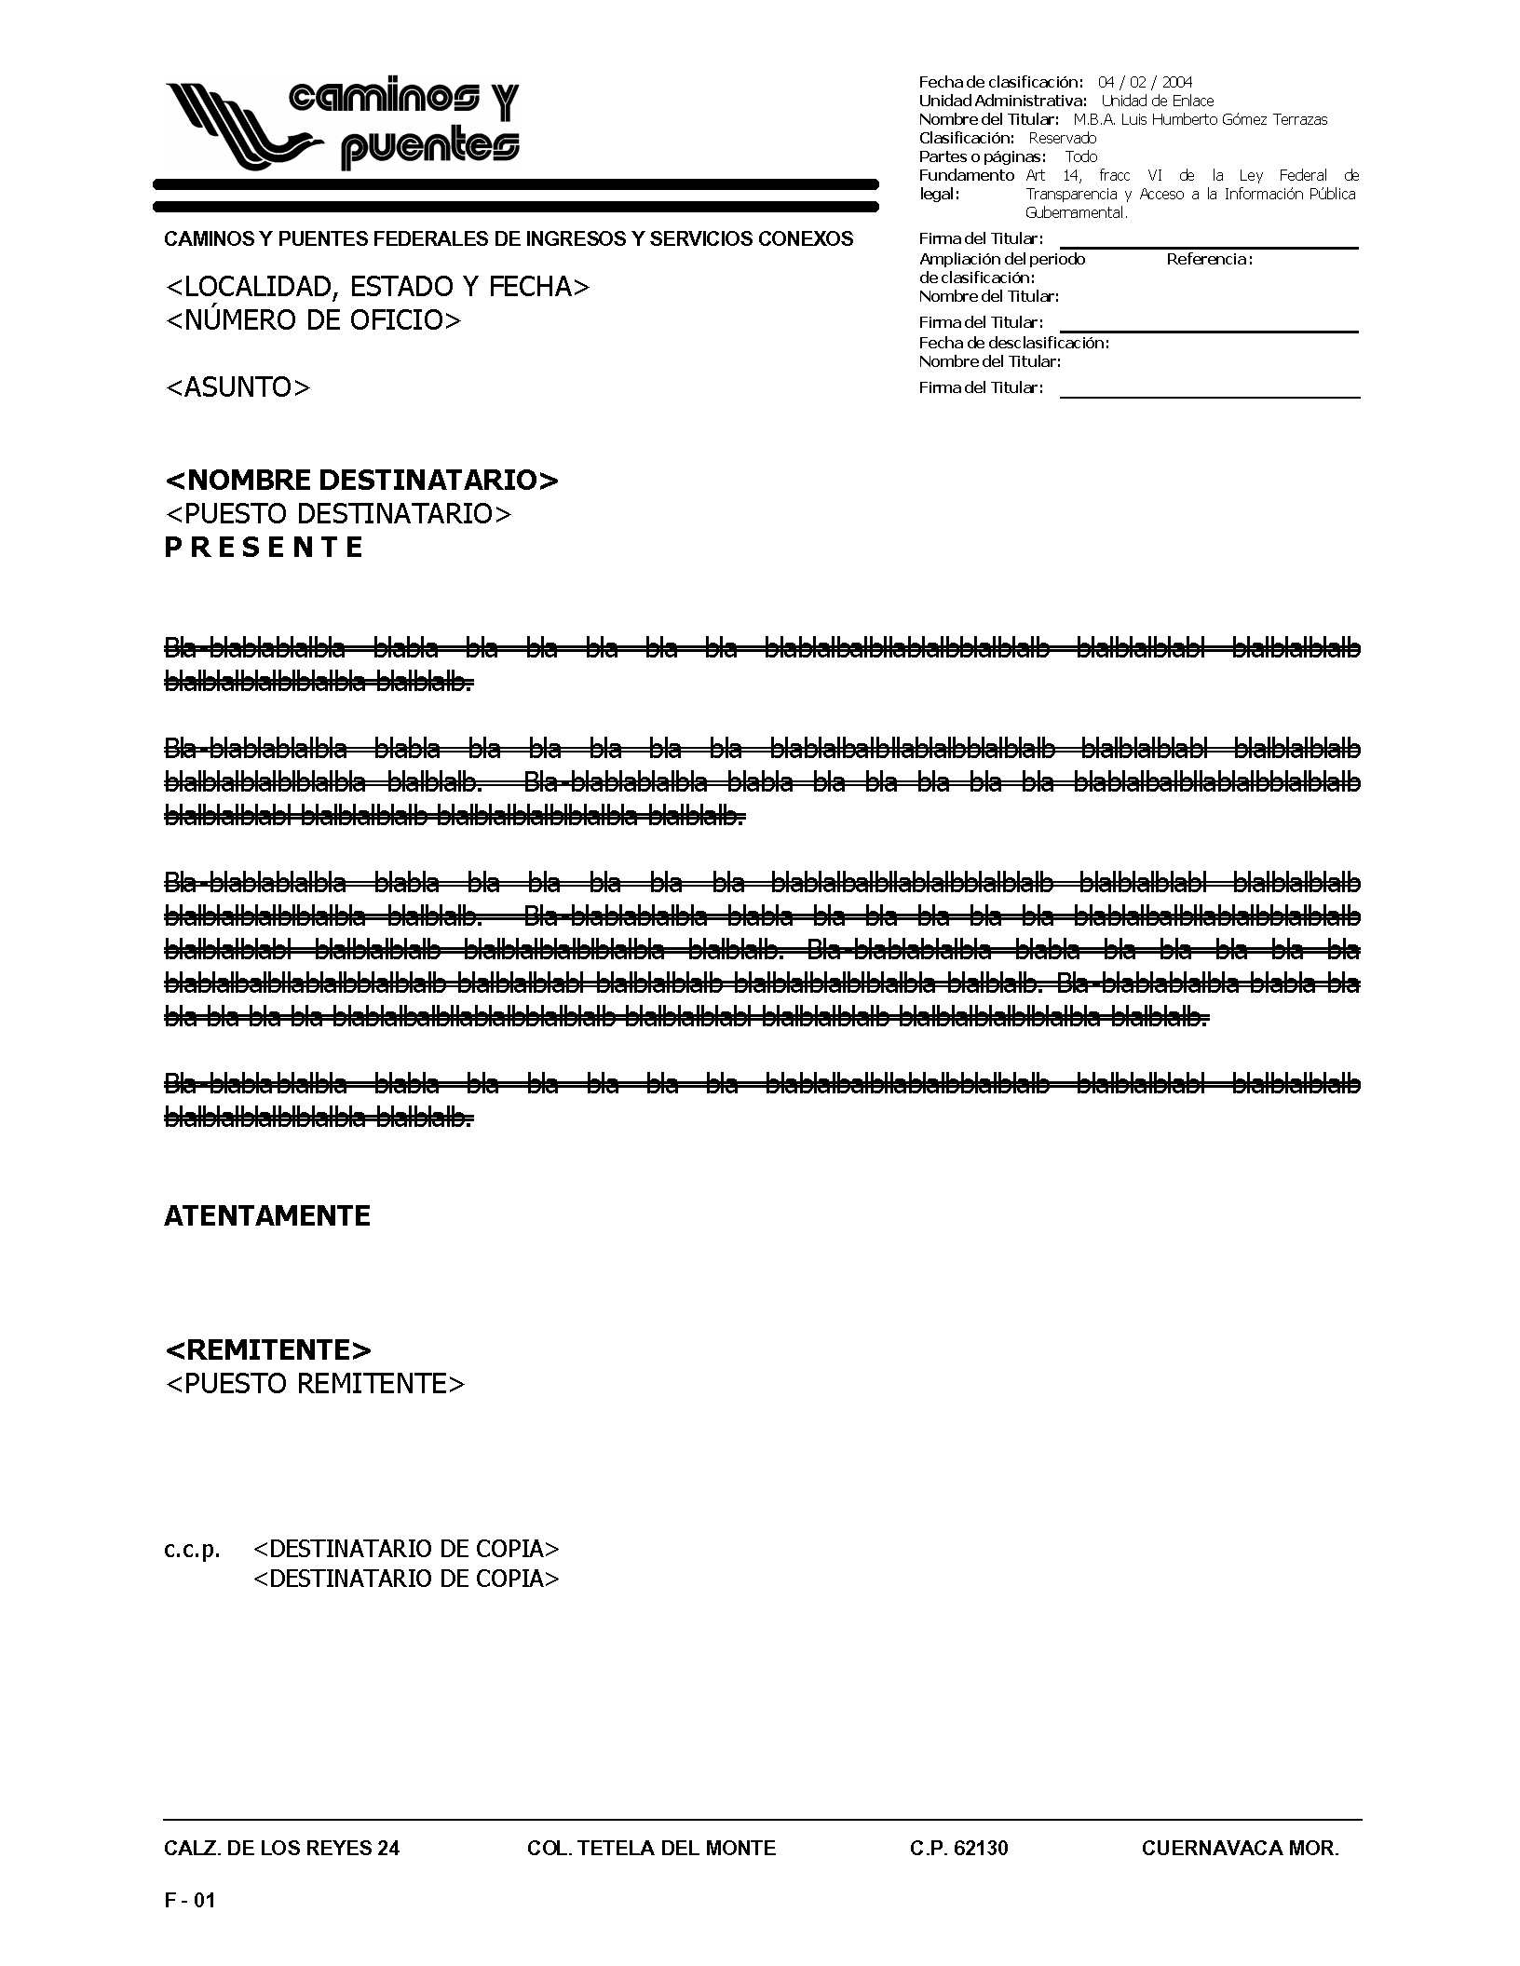
Encabezado de oficio
Datos referentes a ciudad, fecha y número de oficio
Datos del destinatario del oficio
Cuerpo del oficio
Datos del firmante del oficio
Pie de página de oficio
Leyenda de señalización en oficios CAPUFE
Detalle del formato de señalización de documentos reservados o confidenciales

Fecha de clasificación:
Unidad Administrativa:
Nombre del Titular:
Clasificación:
Partes o páginas:
Fundamento legal:
Firma del Titular:
Ampliación del periodo de clasificación: |  |  |  |  |  |  |  |  | Referencia:
Nombre del Titular:
Firma del Titular:
Fecha de desclasificación:
Nombre del Titular:
Firma del Titular:

El llenado del formato de señalización de documentos se realizará de la siguiente manera:

CONCEPTO | DESCRIPCIÓN
Fecha de clasificación | Se anotará la fecha en que se clasifica el documento.
Unidad Administrativa | Se anotará el nombre de la unidad administrativa a la que pertenece el documento y de la cual es titular quien clasifica.
Nombre del Titular (que clasifica) | Se anotará el nombre completo del titular de la unidad administrativa que clasifica.
Clasificación del documento | En caso de que el documento sea reservado se indicará la clave correspondiente de acuerdo a la siguiente lista:  RET-01 = Reservado temporal por un año;  RET-02 = Reservado temporal por dos años;  RET-03 = Reservado temporal por tres años;  RET-04 = Reservado temporal por cuatro años;  RET-05 = Reservado temporal por cinco años;  RET-06 = Reservado temporal por seis años;  RET-07 = Reservado temporal por siete años;  RET-08 = Reservado temporal por ocho años;  RET-09 = Reservado temporal por nueve años;  RET-10 = Reservado temporal por diez años;  RET-11 = Reservado temporal por once años, y  RET-12 = Reservado temporal por doce años,  En caso de que el expediente sea confidencial se indicará con la clave: CON = Confidencial
CONCEPTO | DESCRIPCIÓN
Partes o páginas | Se indicarán las páginas o partes que están reservadas o son confidenciales. Si el documento es reservado o confidencial en su totalidad, se anotarán todas las páginas que lo conforman.
Fundamento legal | Se anotará el nombre del o de los ordenamientos jurídicos, el o los artículos, fracción(es) y párrafo(s) con base en los cuales se sustenta la reserva o confidencialidad.
Firma del Titular (que clasifica) | Firma autógrafa del titular de la unidad administrativa, quien clasifica.
Ampliación de reserva | En caso de haber solicitado la ampliación del periodo de reserva originalmente establecido, se deberá anotar el número de años por los que se amplía dicha reserva. Aplica únicamente para documentos reservados.
Referencia | En caso de haber solicitado la ampliación del periodo de reserva originalmente establecido, se anotará el número de referencia o comunicado en que el IFAI autoriza dicha ampliación. En su defecto deberá anotarse el número de referencia o comunicado en que el Comité de Información solicita dicha ampliación.
Nombre del Titular (que promueve la ampliación de reserva) | Se anotará el nombre completo del titular de la unidad administrativa que promueve la ampliación de la reserva.
Firma del Titular (que promueve la ampliación de reserva) | Firma autógrafa del titular de la unidad administrativa, quien promueve la ampliación de la reserva.
Fecha de desclasificación | Se anotará la fecha en que el documento se desclasifica.
Nombre del Titular (que desclasifica) | Se anotará el nombre completo del titular de la unidad administrativa, quien desclasifica el documento.
Firma del Titular (que desclasifica) | Firma autógrafa del titular de la unidad administrativa, quien desclasifica.

4.2 Adaptación al oficio de uso común

El cuadro con el formato de clasificación de documentos deberá utilizarse en la ubicación, forma y contenido que se detallan en el inciso 4.1 de este documento, independientemente del aspecto del oficio (logotipo CAPUFE en colores, tipos de letra diferente, pie de página con ubicación de la oficina foránea correspondiente, etc) establecido para uso del área.

El tipo y tamaño de fuente del formato se determinará por cada unidad administrativa de acuerdo a su propio diseño de oficio utilizado.

5. SEÑALIZACIÓN DE DOCUMENTOS EXISTENTES

5.1 Marcación mediante formato en sello

En relación a los documentos ya elaborados no puede utilizarse como tal un formato electrónico para la marcación de aquellos que tienen un carácter reservado o confidencial, por lo que se ha definido la incorporación del formato mediante el uso de un sello de goma.

Sin embargo por el tamaño y ubicación que tendría que tener éste según lo establecido en los LGCDIDEAPF, existe una problemática adicional para lograr la marcación de documentos existentes.

Debido a lo anterior, se propone sellar el frente de la primera página de estos documentos con una leyenda que indique su carácter de reservado o confidencial seguido de una nota que indique ver el reverso de la hoja, donde se coloque el sello completo que contenga todos los datos requeridos, mostrados anteriormente en la sección 4.1.

El sello que se propone para el frente de la primera página, dependiendo de la clasificación del documento, es el siguiente:

Para documentos clasificados como  Reservados, un sello similar a: | DOCUMENTO RESERVADO
 | Ver detalle de clasificación al reverso →

Para documentos clasificados como  Confidenciales, un sello similar a: | DOCUMENTO CONFIDENCIAL
 | Ver detalle de clasificación al reverso →

Para documentos que se desclasifican (se hacen públicos) además de uno de los anteriores, un sello similar a: | DOCUMENTO DESCLASIFICADO
 | Ver detalle de desclasificación al reverso →

El sello al reverso, para todos los documentos clasificados como reservados o confidenciales, presentará el mismo contenido del formato mostrado en el inciso 4.1 de este documento.

6. INSTRUMENTACIÓN DE LA SEÑALIZACIÓN EN EL ORGANISMO

6.1 Fecha de aplicación

Con base al acuerdo de la 4ª sesión ordinaria del Comité de Información, la instrumentación de las acciones contenidas en el presente documento son obligatorias a partir del día 01/03/2004.

6.2 Áreas involucradas en la obligación de señalizar

Todas y cada una de las unidades administrativas de oficinas centrales del Organismo y de sus oficinas foráneas tales como Delegaciones Regionales, Gerencias de Tramo, Conexo Industrial y Oficinas de Enlace están obligadas a realizar la señalización o marcación de su documentación vigente existente (archivo de trámite), así como nueva documentación generado.

6.3 De la señalización de información vigente existente (archivo de trámite)

La documentación vigente existente se señalizará de acuerdo al siguiente calendario:

Periodo de información | Periodo para señalizar / marcar | Responsable
Anterior al 12/06/2003 | Al momento de ser solicitada por un ciudadano. | Área propietaria o resguardante de la información en el Organismo.
Del 12/06/2003 al 29/02/2004 | Fecha límite el 30/06/2004. | Área propietaria o resguardante de la información en el Organismo.
Posterior al 01/01/2004 | Al momento de ser generada, obtenida, adquirida o transformada. | Área propietaria o resguardante de la información en el Organismo.

6.5 De la señalización de información concentrada existente (archivo de concentración)

La información del archivo de concentración se clasificará y señalizará únicamente al momento de ser solicitado por un ciudadano, por el área propietaria o resguardante de la misma.

6.6 De la señalización de información histórica existente (archivo histórico)

La información del archivo histórico se clasificará y señalizará únicamente al momento de ser solicitado por un ciudadano, por el área propietaria o resguardante de la misma.

6.7 De la señalización de nuevos documentos

A partir de la fecha indicada en el inciso 6.1 toda la documentación nueva generada deberá incluir el correspondiente formato de señalización o leyenda, con los campos debidamente requisitados. El documento original deberá incluir también en original las rúbricas requeridas.

Se acepta la clasificación por suplencia en los términos que al efecto establezcan el Reglamento Interior o Estatuto Orgánico que corresponda. Si tales términos no existieran en el momento de la clasificación, la suplencia no podrá ni deberá utilizarse a menos que ésta se oficialice ante el Comité de Información por parte de la unidad administrativa que realiza la clasificación por suplencia, siempre en fecha previa a la de dicha clasificación.

